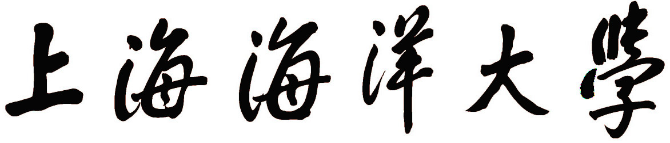

本科毕业论文（设计）

中文题目：{{ title_zh }}

外文题目：{{ title_en }}

学 院：{{ college }}
班 级：{{ class_name }}
姓 名：{{ name }}
学 号：{{ student_id }}
指导教师：{{ advisor }}

{{ year }}年 {{ month }}月

上海海洋大学
本科毕业论文（设计）原创性声明
本人郑重申明：所呈交的毕业论文（设计）是在指导教师的指导下独立进行研究所取得的成果。
除文中已经明确注明和引用的内容外，本论文不包含任何其他个人或集体已经发表或撰写过的作品及成果的内容。论文为本人亲自撰写，我对所写的内容负责，并完全意识到本声明的法律结果由本人承担。

学生签名：
日期： 年 月 日

上海海洋大学
本科毕业论文（设计）版权使用授权声明
本人完全了解学校有关保留、使用毕业论文（设计）的规定，同意学校保留并向国家有关部门或机构送交论文的复印件和电子版，允许论文被查阅或借阅。
本人授权上海海洋大学可以将本毕业论文（设计）的全部或部分内容编入有关数据库进行检索，可以采用影印、缩印或扫描等复制手段保存和汇编本毕业论文（设计）。

学生签名： 指导教师签名：
日期： 年 月 日 日期： 年 月 日

摘 要

{{ abstract_zh }}

关键词：{{ keywords_zh }}

ABSTRACT

{{ abstract_en }}
Key words:{{ keywords_en }}

目 录

1 一级标题 1
1.1 二级标题 1
1.1.1 三级标题 1
参考文献 2
致谢 3

{%p for ch in chapters %}

{{ ch.title }}
{%p for sec in ch.sections %}

{{ sec.title }}
{%p for para in sec.content %}
{{ para }}
{%p endfor %}
{%p for sub in sec.subsections %}

{{ sub.title }}
{%p for p2 in sub.content %}
{{ p2 }}
{%p endfor %}
{%p endfor %}
{%p endfor %}
{%p endfor %}

{{ tbl_caption }}

{{ fig_caption }}

参考文献

{%p for ref in references %}
- {{ ref }}
{%p endfor %}

致谢

{{ acknowledgement }}

